NOTE bổ sung 30.08.2023
I. Bổ sung một số mục sau trong trang xem bài báo từ Portal, đồng thời thêm trường nhập dữ liệu tương ứng trong TK Admin để có thể xuất dữ liệu ra Portal
1. Thêm “Ngày sửa bài”, vị trí thêm và các chỉnh sửa liên quan như sau (Hoàn thành)
- bỏ các từ Date
- bỏ gạch chân dưới từ Email
Tiếng Việt | Ngày nhận bài | Ngày sửa bài | Ngày nhận đăng | Ngày xuất bản
Tiếng Việt | Rêcived | Revised | Accepted | Published

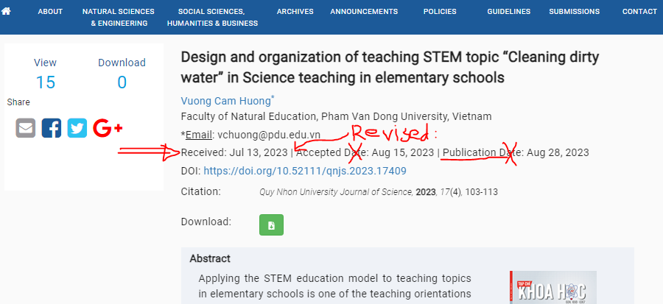
*Thêm phần note 1 tương ứng trong TK Admin như sau: Trong mục Quản lý/Xuất bản bài báo (Hoàn thành)
- Sắp xếp lại thứ tự các mục như hình
- Thêm trường nhập Ngày sửa bài (Revised) và thứ tự như hình
- Đặt nút Gửi mail đúng với vị trí tương ứng, sửa thành Gửi mail công bố và Gửi mail xuất bản
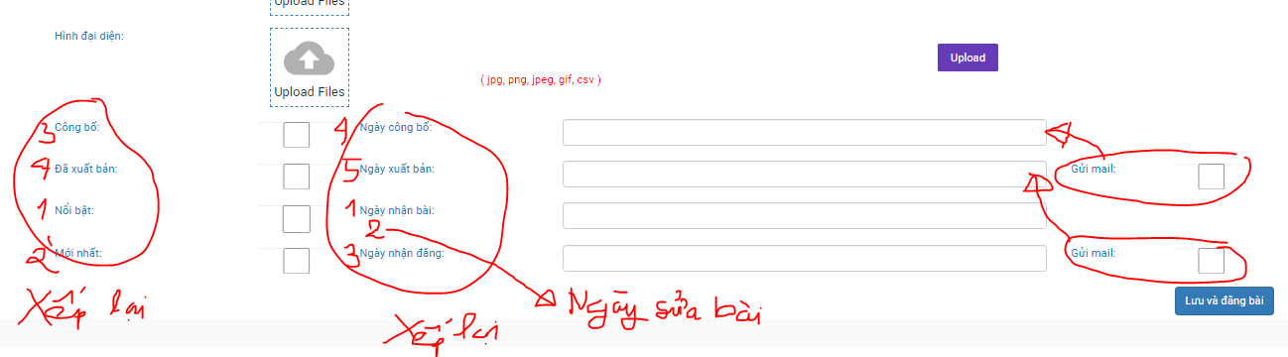

2. Chỉnh sửa lại mục tải file PDF bài báo và tải file trích dẫn chỉnh lại một số note highlight green (Hoàn thành)
- Thêm từ “Tải trích dẫn” (tiếng Anh: “Download Citation”) và chuyển icon nút tải tới vị trí như hình. Click vào icon này thì sẽ tải file do TK admin đính kèm chưa fix được note này
- Sửa từ Abstract thành ABSTRACT
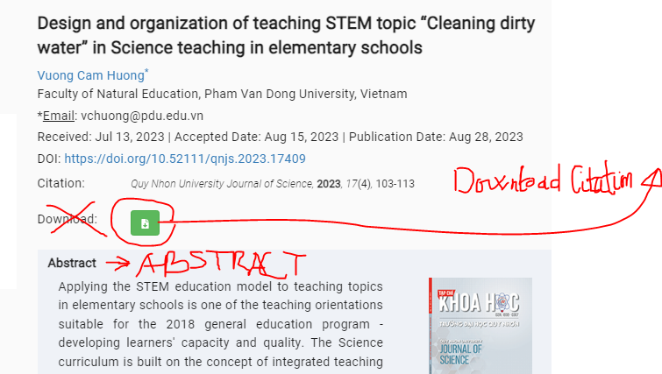

*Thêm phần note 2 tương ứng trong TK Admin như sau: Trong mục Quản lý/Xuất bản bài báo
- Thêm trường để nhập file cho “Tải trích dẫn” (tiếng Anh: “Download Citation”) đã thử upload được file nhưng không hiển thị ra trang xem bài báo (Hoàn thành)
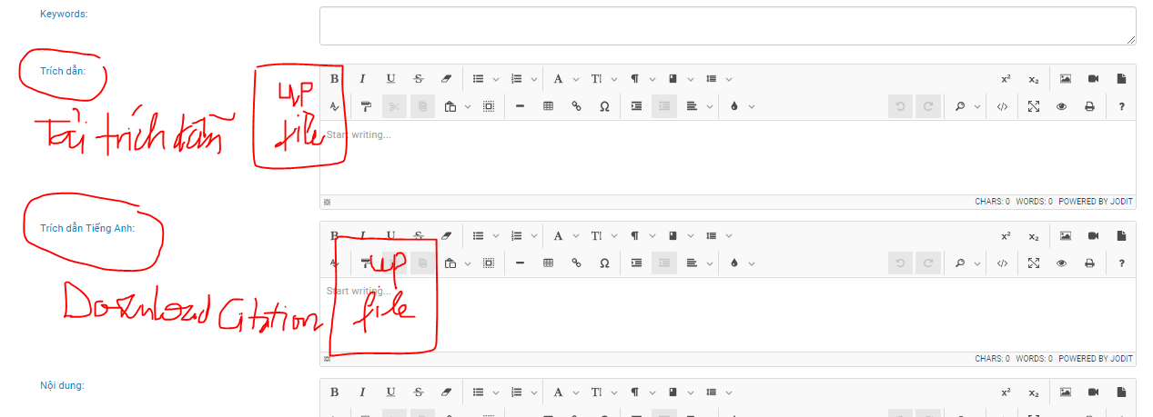

3. Thêm phần TÀI LIỆU THAM KHẢO (REFERENCES) (Hoàn thành)

- Thêm mục TÀI LIỆU THAM KHẢO dưới phần xem bài báo
sửa lại tiếng Anh là REFERENCES chưa không phải
- Phần này nhập danh sách tài liệu tham khảo. Yêu cầu: có thể định dạng được chữ, nghiên, đậm,…. và có thể chèn được icon/link liên kết (ví dụ tham khảo link này, mục References đính được link và icon, https://vjs.ac.vn/index.php/jst/article/view/18040) phần này cần trường nhập như nhập text trong TK admin, hiện tại chỉ ở dạng attach file, nên cần chỉnh lại
- Thêm từ TOÀN VĂN (FULL TEXT) ở trên phần xem bài báo (như hình)
- Thêm từ Tải về PDF (Download PDF) ở trên phần xem bài báo, bên phải, có icon để tải file (như hình): icon này sẽ đính kèm với file PDF của bài báo, khi tải file PDF này thì tính 1 lượt Download trong thống kê
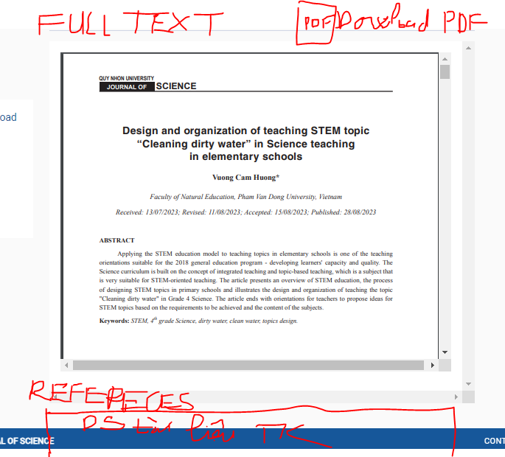

*Thêm phần note 3 tương ứng trong TK Admin như sau: Trong mục Quản lý/Xuất bản bài báo
- Thêm trường để nhập TÀI LIỆU THAM KHẢO (REFERENCES) như hình (Hoàn thành)
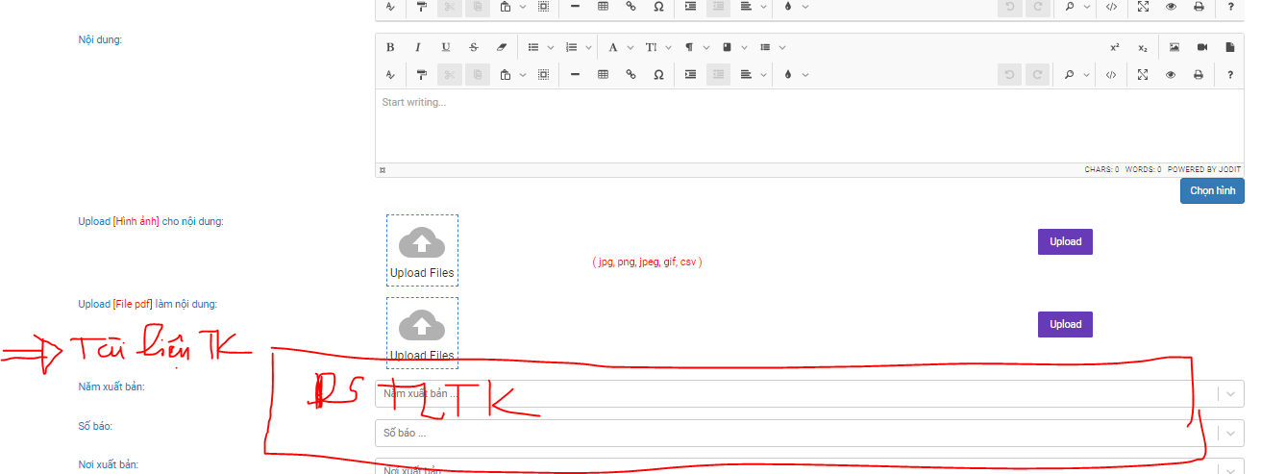

II. Sửa một số thông tin sau, sẽ cập nhật khi phát hiện lỗi tiếp theo
4. Phiếu phản biện, phiếu tổng hợp kết quả phản biện:
- Sửa lại tên tạp chí: TẠP CHÍ KHOA HỌC TRƯỜNG ĐẠI HỌC QUY NHƠN (tiếng Anh: QUY NHON UNIVERSITY JOURNAL OF SCIENCE)
- sửa link website: https://qnujs.vn/
5. Khi xuất file phiếu phản biện, file bị lỗi, không xem ĐẦY ĐỦ được nội dung phản biện trong các trường nhập (mà giống như chụp màn hình) cần fix lại xuất file đầy đủ nội dung
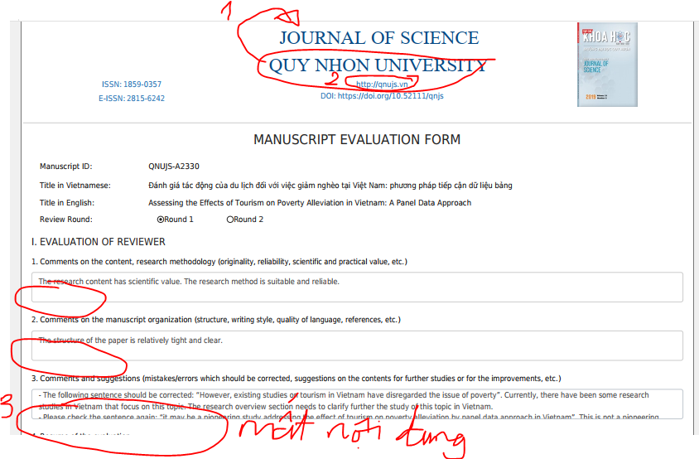

Note 31/08/2023
6. Chỉnh sửa thông tin từ danh mục bài báo (lưu ý: sửa và cập nhật cho tất cả các bài báo để thống nhất trong tất cả các danh mục) (Hoàn thành)
- Thay trang bìa cũ thành trang bìa mới (hình gửi kèm)
- Thêm thông tin DOI (thông tin này admin đã nhập cho từng bài báo, giờ liên kết ra để xuất hiện tại vị trí như hình cho từng bài báo), có thể dùng icon DOI như hình đính kèm
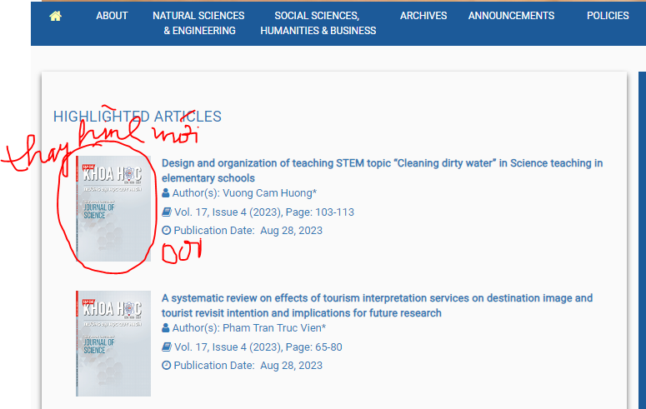

Hình bìa mới | Icon DOI
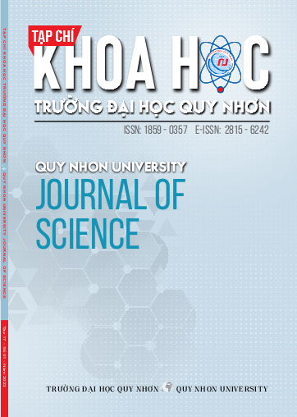 | 

7. Trong danh sách bài báo mỗi số xuất bản của tạp chí, thêm 2 mục (như hình): khi click vào đó sẽ mở ra trang xem về Trang bìa và Mục lục của số xuất bản này phần này chưa theo ý đồ (Hoàn thành)
- Cover là file ảnh bìa của mỗi số, admin sẽ nhập vào khi xuất bản từng số
- Mục lục là danh sách các bài báo của số xuất bản, admin cũng nhập vào
Tiếng Việt | TRANG BÌA | MỤC LỤC
Tiếng Anh | COVER | CONTENTS

- COVER và CONTENTS để viết hoa
- Khi nhấp vào COVER thì hiện trang mới như trang CONTENTS
- Các trang này cho phép đính kèm file và trường nhập text, hiện tại chưa thấy trường nhập hay đính kèm trong TK admin
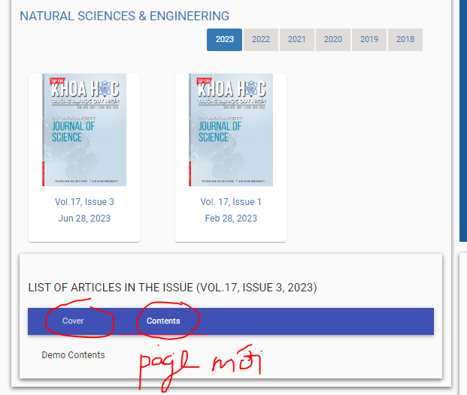
CONTENTS
COVER

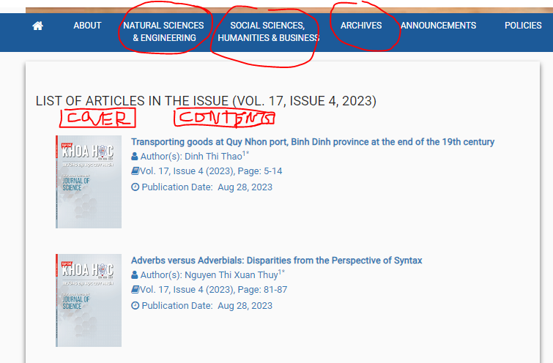
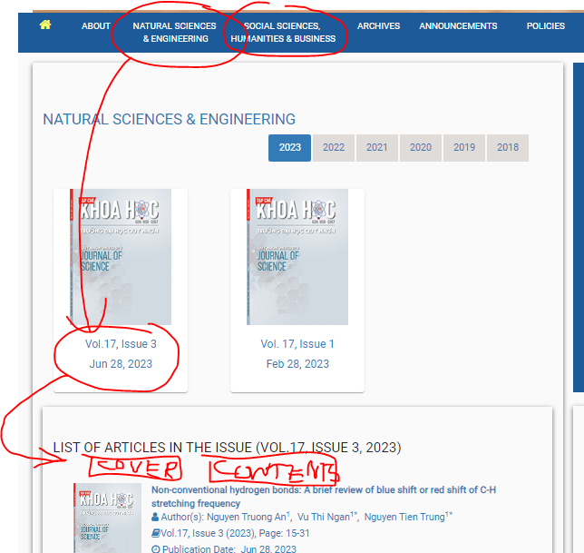

*Do đó: trong TK admin cũng cần có trường để nhập thông tin 2 mục mới thêm này. Có thể thêm từ Phân quyền/Danh sách số tạp chí (Hoàn thành)
- Cover có thể link với hình bìa từ Ảnh đại diện
- Mục lục thì thêm mới trường nhập được bằng text, định dạng được chữ in đậm, in nghiên, symbol,….
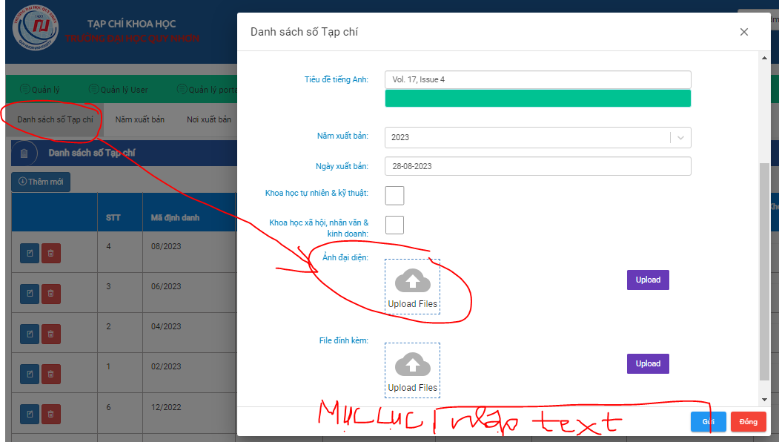

8. Sửa lại phần này, chưa link với chỉnh sửa trong admin (có 2 số 4, số 5 tháng 10/2023 đã xóa trong admin nhưng vẫn hiện ở đây,….) (Hoàn thành)
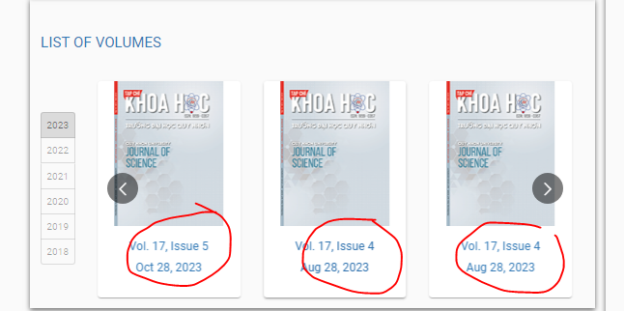
9. Cần sửa để có thể sắp xếp số thứ tự xuất hiện của mỗi bài báo trong từng số xuất bản (vì cần phù hợp với mục lục của mỗi số) vẫn chưa fix?
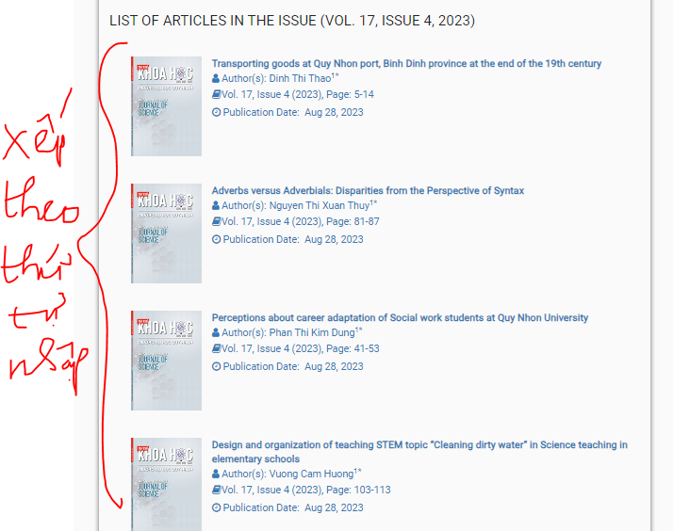
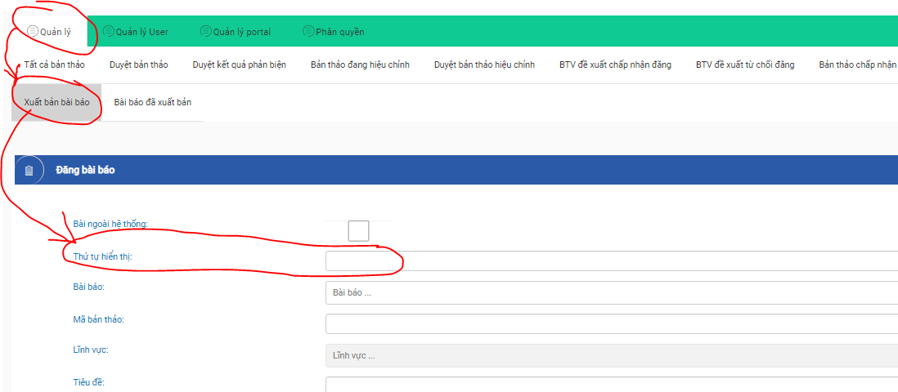

Cập nhật note 01/12/2023 – mới
10. Khi tác giả gửi lại bản chỉnh sửa bản thảo (hình dưới, mã bài A2343): có 2 loại file “Bản thảo chỉnh sửa*” là file bản thảo lúc nộp (trường số 2) và file bản thảo chỉnh sửa gửi lại (trường số 1) BTV up lên chỉ 1 file cắt thông tin tác giả vào trường số 1 nhưng tự động add vào cả trường số 2, khi tick chọn cho phản biện xem file chỉnh sửa ở trường số 1 thì trường số 2 cũng tự động tick chọn cần fix lại: up file và tick chọn trường nào thì chỉ nhận trường đó
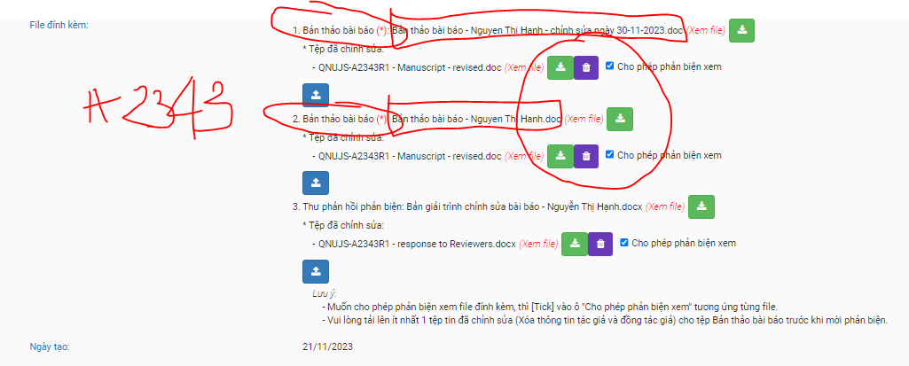
11. Khi xem kết quả phản biện thì không xem được phiếu tổng hợp phản biện của cả 2 PB fix lại là có thể xem được phiếu tổng hợp + file BTV đã gửi tác giả (nếu có) (tương tự như đã sửa trước đây)
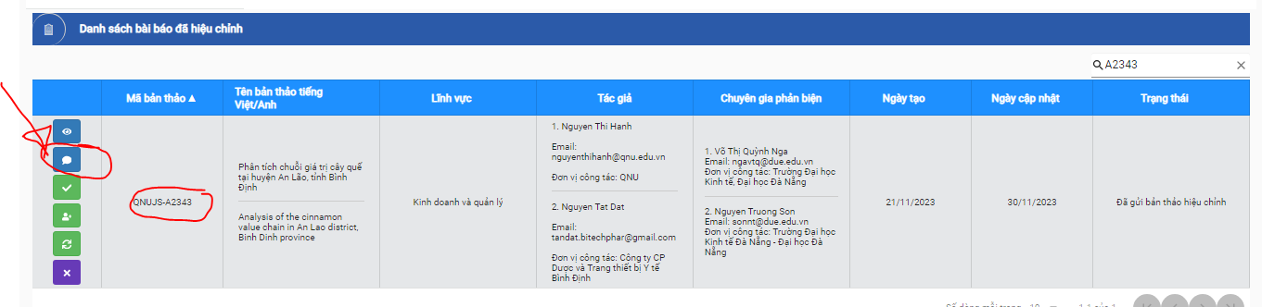
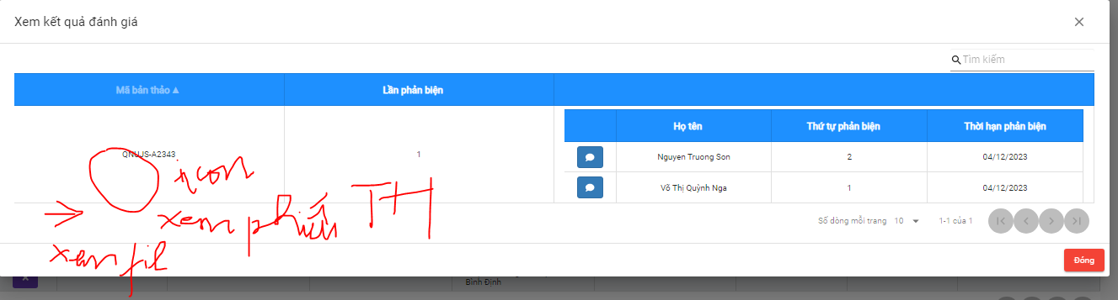

12. Các nút back thì cần chuyển về trang trước đó, hiện tại là chuyển thẳng về trang chủ, rất khó chịu phải tìm kiếm lại từ đâu, ví dụ nút back trong trang xem phiếu nhận xét của PB cần fix lại tất cả các nút back trong các mục khác
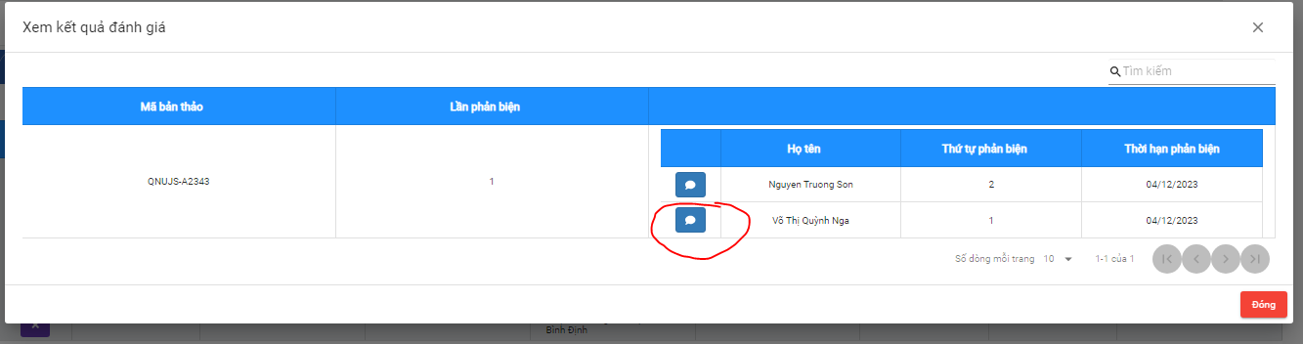
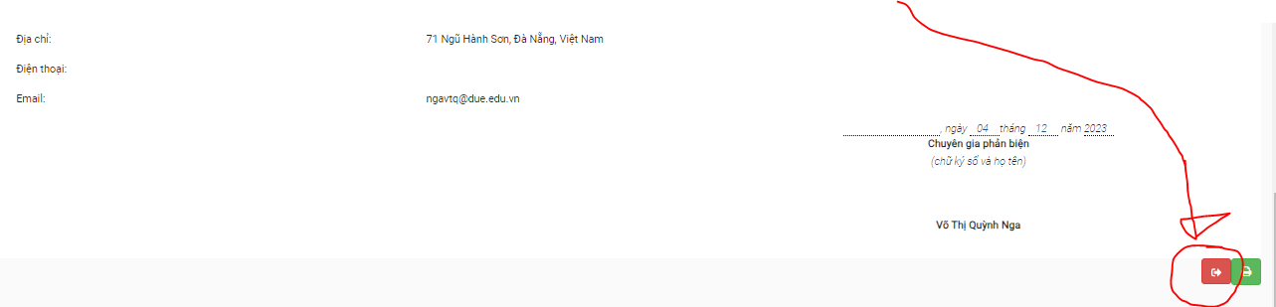
13. Cũng là Bài A2343: cả 2 PB 1 và 2 đều chọn chỉnh sửa ít, nguyên tắc là BTV có thể yêu cầu phản biện lại được nhưng lại chỉ chọn được PB2 mà không cho chọn PB1 cần fix lại
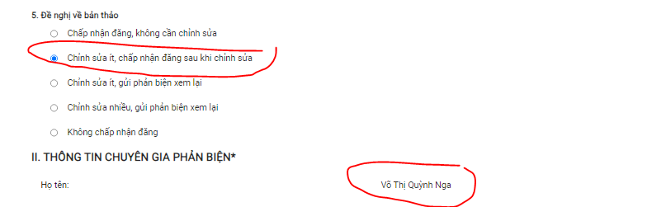
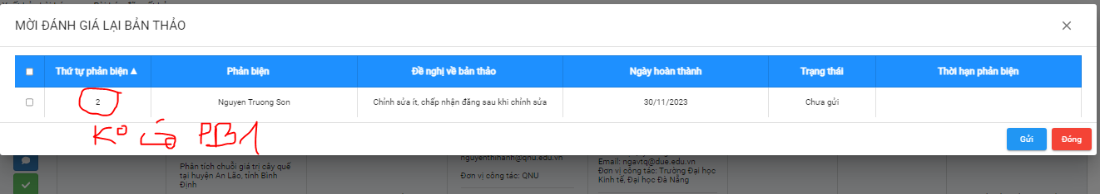
14. Bài này A2343 hiện cũng không gửi lại được PB, bị lỗi như bài đã đề nghị fix hôm qua. Click vào gửi thì chuyển trang mới, không có thông báo gì
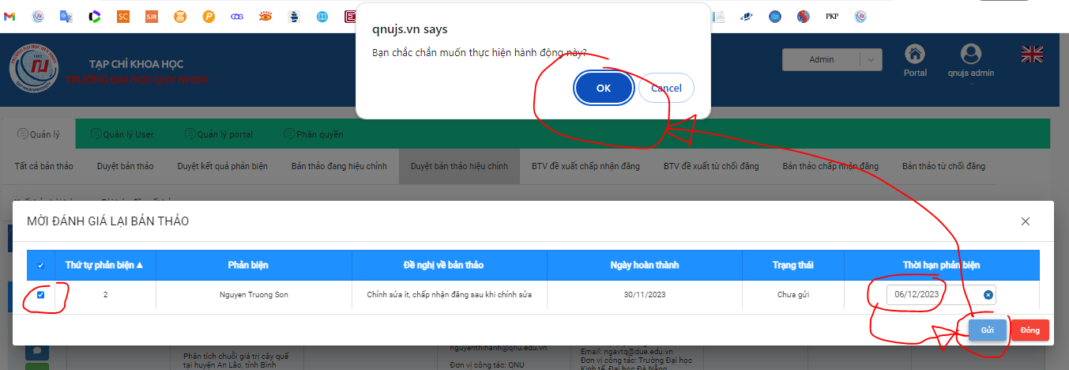
15. Đối với thanh tìm kiếm cần đặt lệnh nhấn enter hoặc click tìm kiếm thì mới chạy, hiện tại mới gõ từ vào chưa kịp gõ xong là đã chạy rồi fix tương tự cho tất cả các trường tìm kiếm khác (Hoàn thành)
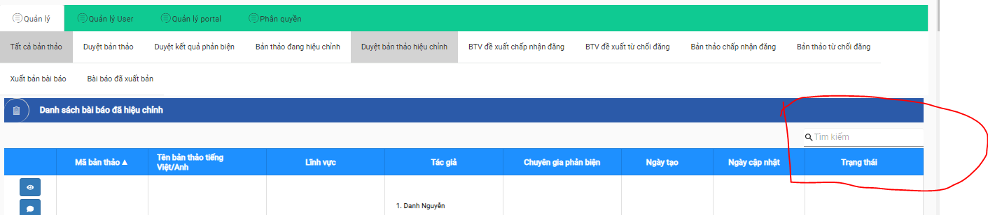

16. Sắp xếp lại thứ tự từ trên xuống cho các mục hướng dẫn tài khoản trong admin như các hình dưới
16.1. Tác giả
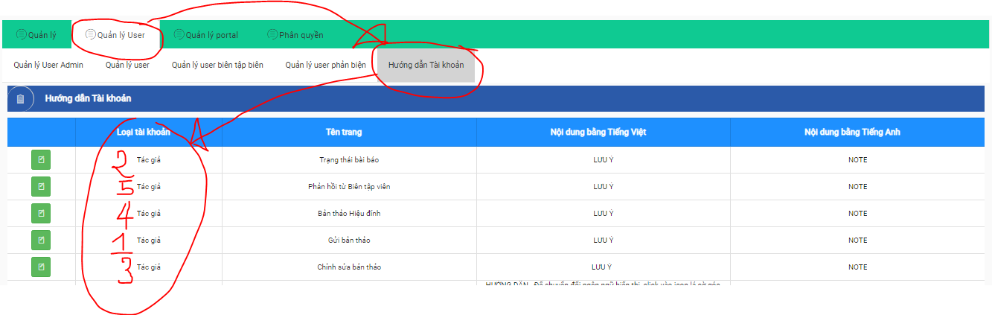
16.2. Phản biện
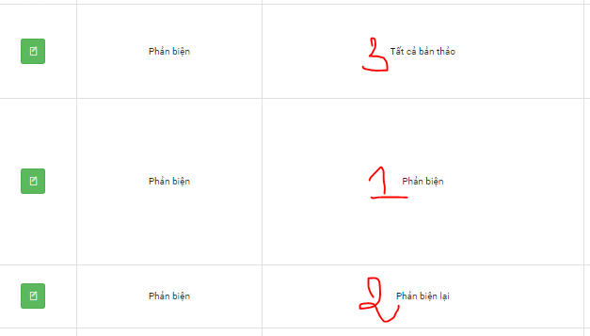
16.3. Biên tập viên: thiếu 1 mục số 3 “Bản thảo đang hiệu chỉnh” (Hoàn thành)
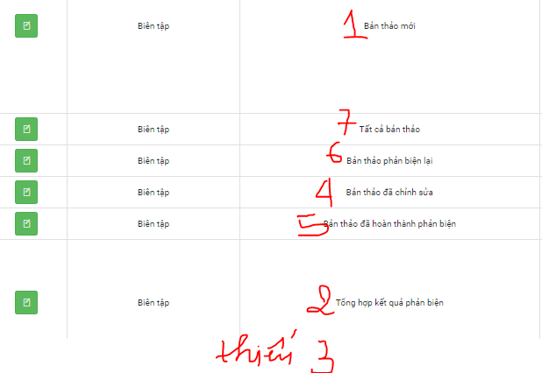

17. TK Admin và BTV:
17.1. Khi gửi mail nhắc tác giả gửi bản chỉnh sửa bản thảo cần mở trang mail templete giống như khi gửi mail yêu cầu chỉnh sửa (Hoàn thành)
17.2. Sửa cột Thời hạn phản biện thành “Thời hạn gửi chỉnh sửa” (Hoàn thành)
Đồng thời check lại sao không thấy hiển thị thời gian trong cột này?? (Hoàn thành)
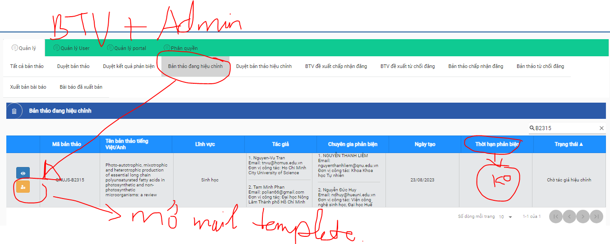
17.3. Sửa lại tiêu đề email nhắc tác giả gửi chỉnh sửa bản thảo: KHÔNG để nguyên tên tiêu đề mà chỉ để mã bản thảo (hình dưới) (Hoàn thành)
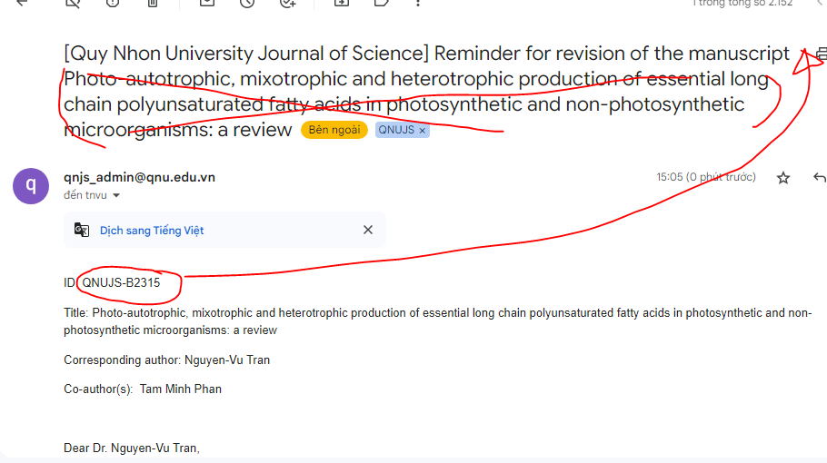
18. Thêm nút BACK vào phiếu xem tổng hợp phản biện trong TK tác giả
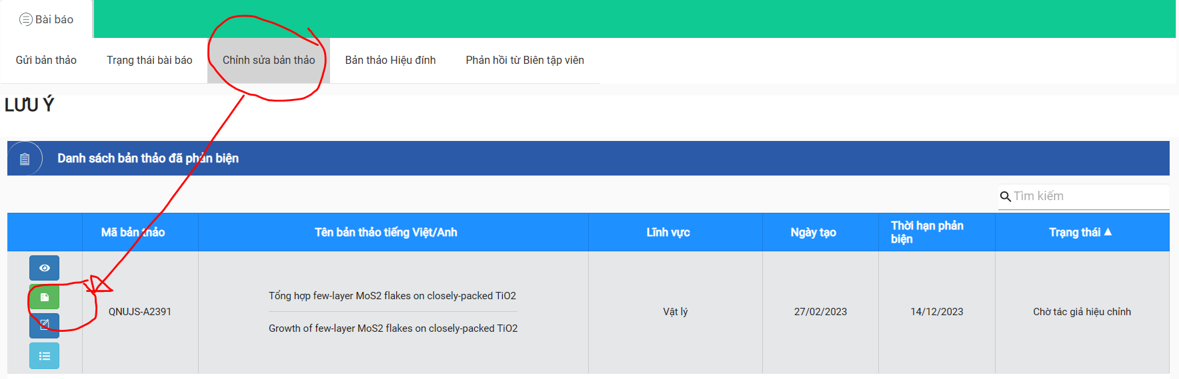
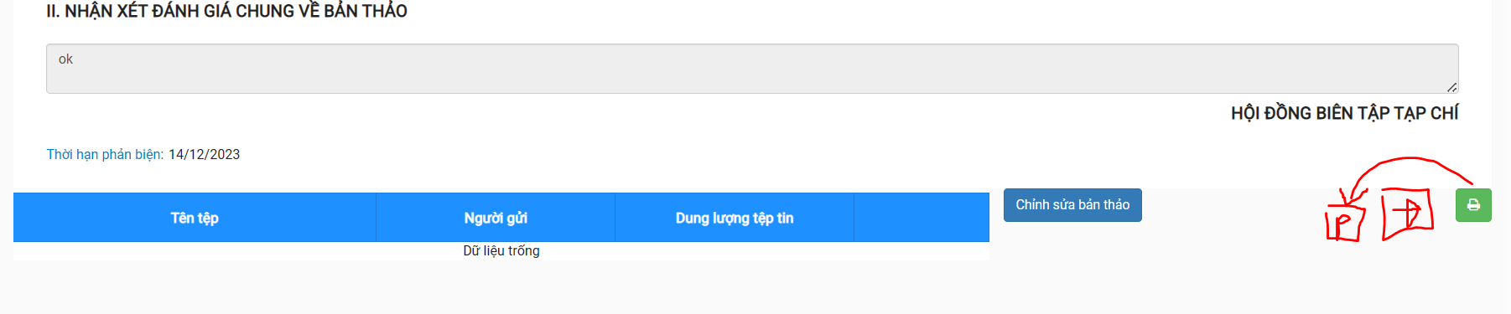
19. TK BTV và Admin: trogn DS phản biện khi hủy mail mời phản biện thì cũng mở page mail templete trước khi nhấn gửi và OK (tương tự như khi mời) (Hoàn thành)
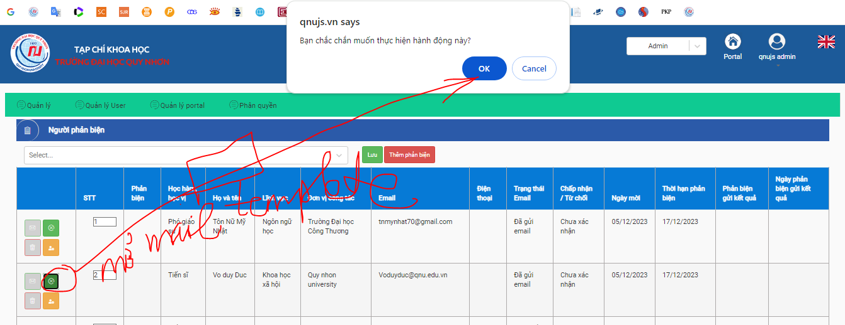
20. <QUAN TRỌNG> Phần mời phản biện chưa có tài khoản: cần chỉnh lại phương án cho phù hợp, hiện tại bị bất cập là: (Hoàn thành)
20.1. PB vào mail xem click link xác nhận chưa có tài khoản nên thực hiện đăng ký đăng ký xong vào tài khoản thì không có thông tin bài báo vì chưa click link xác nhận họ phải quay lại mail click vào link để xác nhận (nếu không hướng dẫn thị họ KHÔNG biết làm cách nào, rất bất tiện.
Phương án xử lý:
- PA1: sau khi PB đăng ký tài khoản và đăng nhập thì chuyển ngay đến trang xác nhận phản biện để họ nhấn nút đồng ý
- PA2: Tạo tài khoản (theo email mời) và mật khẩu random PB đăng nhập theo tài khoản đó thì chuyển ngay đến trang xác nhận PB sau đó họ có thể thay đổi thông tin tài khoản (tên đăng nhập, pass, thông tin cá nhân….nhưng KHÔNG được thay đổi email)
20.2. PB không đồng ý phản biện cũng phải đăng ký tài khoản thì mới vào trang xác nhận để nhất nút từ chối KHÔNG thuận lợi cần fix lại là: không đồng ý phản biện thì chỉ cần click vào link từ chối hiện bảng xác nhận hành động nhấn OK là xòng, kèm theo mail tự động cảm ơn từ chối
*PA chung cho 2 note trên: KHÔNG cần tạo trang xác nhận phản biện nữa, cần tạo 2 link: Đồng ý PB và Không đồng ý PB PB click vào link nào thì thực hiện hành động tương ứng, gửi kèm mail tự động. Ứng với phương án này, cần tự động tạo account cho PB (Hoàn thành)
21. Chỉnh lại thứ tự 2 phần này: Abstracting đưa lên trên Thông tin truy cập (Hoàn thành)
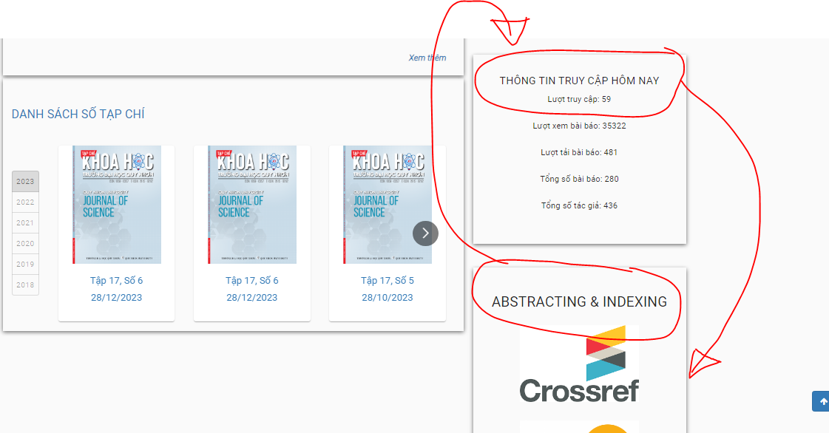
22. Phần nhập địa chỉ tác giả: (Hoàn thành)
- Một tác giả có thể có nhiều hơn 1 địa chỉ
- Nhiều tác giả có thể chung 1 địa chỉ
cần thiết kế phương án nhập/ xuất đáp ứng yêu cầu trên.

23. Rà soát các nguyên tắc chung cho thống nhất:
- Nút search thì enter mới bắt đầu chạy tìm kiếm (Hoàn thành)
- Thêm nút BACK cho các trang con
- Khi nhấn nút BACK thì trở lại trang trước đó, chứ KHÔNG quay lại trang chủ
- Khi gửi các loại mail (mời PB, nhắc, hủy mời,….) thì mở page mail templete (tương tự như đã fix) (Hoàn thành)
-

